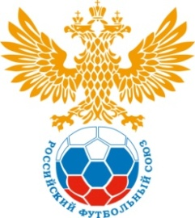 |  |  |  | Т А Б Л И Ц А |  | 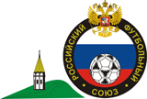
 | Результатов игр зональных соревнований Первенства России по
футболу среди юношей 2002 г.р. МОО СФФ "Сибирь"
г. Иркутск
 |  | 20 - 26 июля 2018г.

№ | Команда | 1 | 2 | 3 | 4 | 5 | 6 | Очки | Мячи | М
 | «Зенит»  г. Иркутск. | 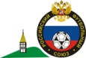 | 1-1  1 | 0-13  0 | 0-1  0 | 2-0  3 | 0-3  0 | 4 | 3-18 | 5
 | «Сибиряк»  г. Братск | 1-1  1 |  | 2-10  0 | 1-1  1 | 0-4  0 | 1-4  0 | 2 | 5-20 | 6
 | «Байкал-1»  г. Иркутск | 13-0  3 | 10-2  3 |  | 13-1  3 | 6-0  3 | 1-0  3 | 15 | 43-3 | 1
 | «Байкал-2»  г. Иркутск. | 1-0  3 | 1-1  1 | 1-13  0 |  | 0-2  0 | 0-6  0 | 4 | 3-22 | 4
 | Р.Бурятия  г. Улан-Удэ | 0-2  0 | 4-0  3 | 0-6  0 | 2-0  3 |  | 0-3  0 | 6 | 6-11 | 3
 | «Чита»  г. Чита | 3-0  3 | 4-1  3 | 0-1  0 | 6-0  3 | 3-0  3 |  | 12 | 16-2 | 2

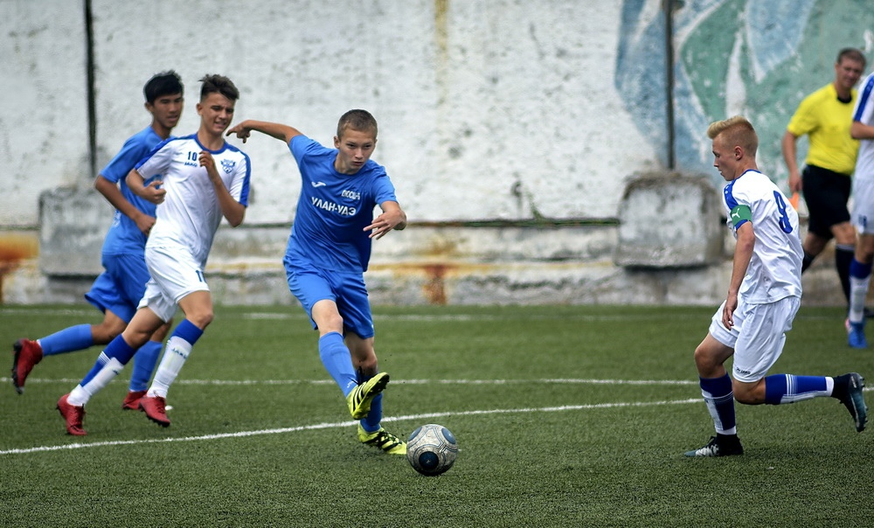
Еще больше фото : https://vk.com/album264141519_255623596

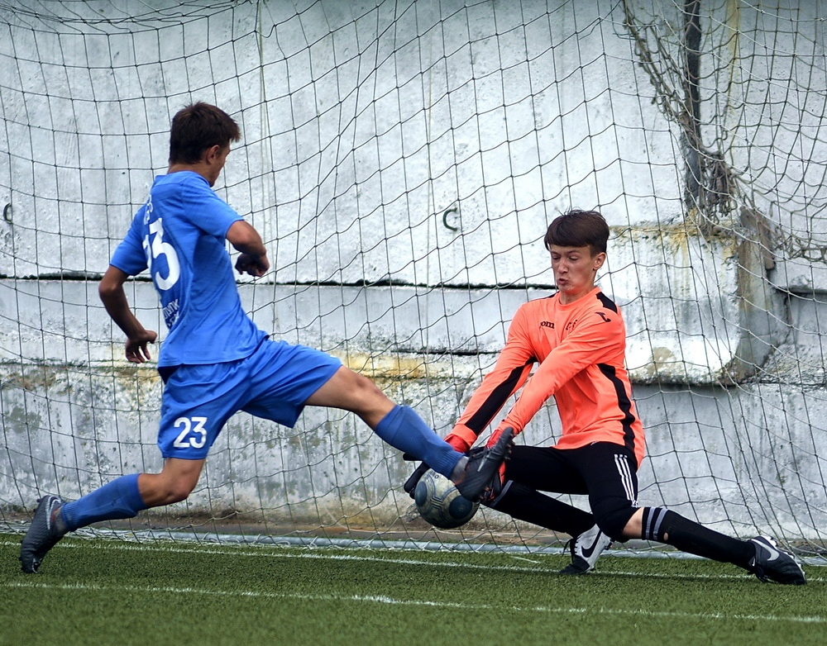

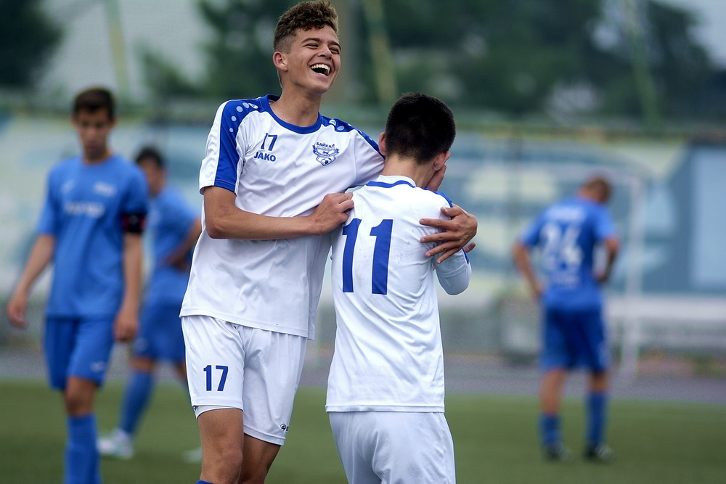
ы

